JUZGADOS DE VIOLENCIA DOMÉSTICA

El movimiento de trabajo realizado por los juzgados competentes en materia de Violencia Doméstica durante el 2016 se presenta a continuación. La conformación de estos juzgados indica que 12 son especializados y 63 se identifican como juzgados mixtos.

- Los indicadores utilizados para evaluar la gestión judicial en el 2016 muestran una mejora por segundo año consecutivo, ello evidencia un progreso en beneficio de la persona usuaria.

- La variación del volumen de asuntos entrados en el 2016 es poco significativa en comparación con lo registrado en el 2015, esto por cuanto solo se presentan 122 asuntos de más; no obstante, se consigna un crecimiento en el ingreso de expedientes nuevos por tercer año consecutivo.

Por circuito judicial, en cuatro se registran disminuciones en los asuntos entrados, mientras que en los restantes once se presentan incrementos.

Poco menos de la mitad (47,2%) de los asuntos entrados en materia de Violencia Domestica se distribuye entre los 12 despachos especializados.

- Si bien el 2015 registró un dato alto en el nivel resolutivo, para el 2016 se incrementa ese dato en un 3,8% llegando a registrar un total de 64.509 expedientes resueltos.

El levantamiento de medida provisional es el motivo de término de mayor incidencia por el cual se concluyen los asuntos en Violencia Doméstica, siendo el cumplimiento de año plazo el más mencionado.

- Los despachos competentes de la materia de Violencia Doméstica logran disminuir el volumen de asuntos pendientes por segundo año consecutivo. La existencia al finalizar el 2016 es de 42.548 expedientes, sea 4.724 menos que los que se tenía al inicio del período, ello implica ser la más baja del último quinquenio.

- INDICADORES DE GESTIÓN JUDICIAL

En el siguiente desglose se muestran para el período 2012-2016, los indicadores utilizados con el fin de evaluar la gestión judicial de la materia de Violencia Doméstica.

Descripción |  | Año
 |  | 2012 |  | 2013 |  | 2014 |  | 2015 |  | 2016
Variables
Circulante al iniciar | 18.242 |  | 42.584 |  | 44.446 |  | 48.221 |  | 47.272
Casos entrados | 48.152 |  | 46.959 |  | 47.957 |  | 48.485 |  | 48.607
Casos reentrados | 1.308 |  | 550 |  | 410 |  | 762 |  | 639
Testimonios de piezas | 16.064 |  | 13.805 |  | 12.699 |  | 11.929 |  | 10.539
Casos terminados | 41.182 |  | 59.452 |  | 57.291 |  | 62.125 |  | 64.509
Circulante al finalizar | 42.584 |  | 44.446 |  | 48.221 |  | 47.272 |  | 42.548
Indicadores
Razón de congestión | 203 |  | 175 |  | 184 |  | 176 |  | 166
Porcentaje de pendencia | 51% |  | 43% |  | 46% |  | 43% |  | 40%
Porcentaje de resolución | 49% |  | 57% |  | 54% |  | 57% |  | 60%
Por segundo año consecutivo, la razón de congestión disminuye llegando a alcanzar el valor más bajo del último quinquenio. La cifra obtenida por la razón de congestión en el 2016 es de 166 casos que componen la carga de trabajo (existencia inicial más casos entrados, reentrados y testimonios de piezas) por cada 100 asuntos terminados.

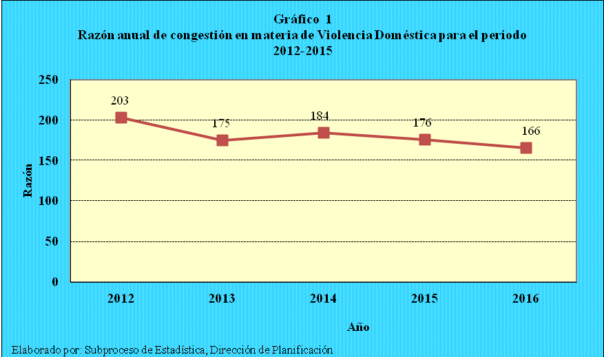

Respecto del porcentaje de pendencia, su tendencia es equivalente a la manifestada por la razón de congestión. El valor conseguido en el 2016 es de 40%, tres puntos porcentuales menos que lo logrado un año antes.

En cuanto al porcentaje de resolución, para el 2016 llega a 60%, incrementando tres puntos en comparación con el valor del año anterior, lo que evidencia junto con los indicadores anteriores, una mejora en servicio a la persona usuaria.

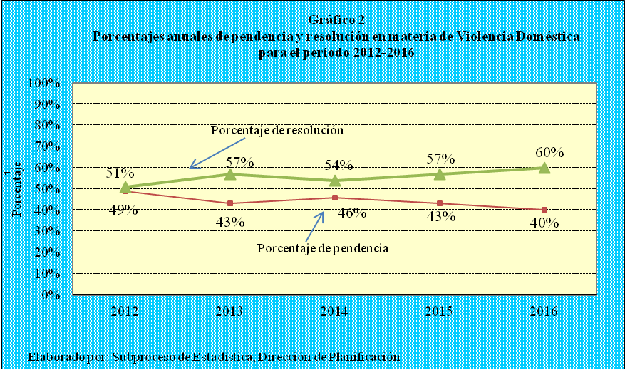

- CASOS ENTRADOS (Medidas de protección)

2.1 Patrón general

Por tercer año consecutivo se registra un incremento en el volumen de asuntos entrados; no obstante, el dato consignado para el 2016 de 48.607, solo supera en 122 casos al del 2015, por lo que las diferencias son poco significativas.

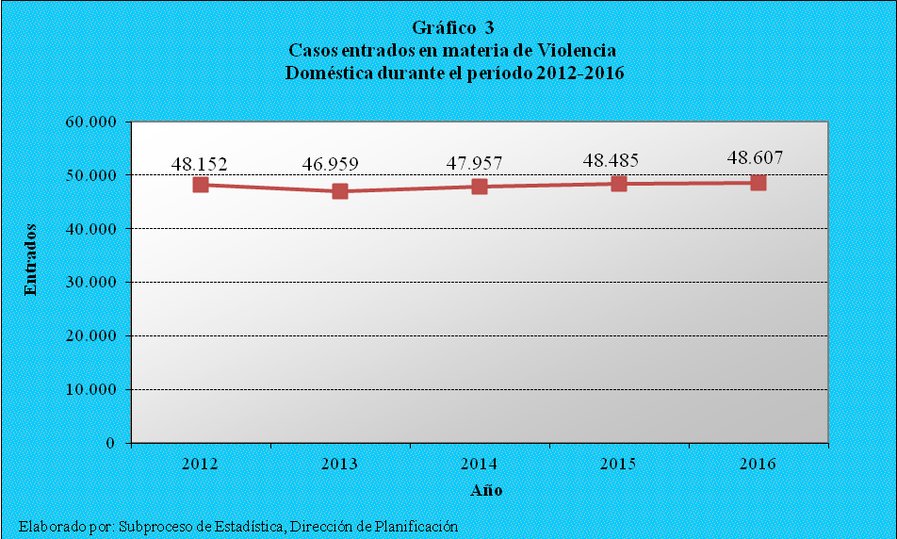

Sin embargo, se debe advertir que el criterio de ingreso de los expedientes no es uniforme o no existen los mismos parámetros en todos los despachos a nivel nacional, por cuanto existen distintos abordajes de las medidas de protección otorgadas a favor de las víctimas, así como de los casos en seguimiento.

Por ejemplo, en algunos juzgados se amplían las medidas de protección dentro del mismo expediente, siendo este procedimiento lo correcto. Sin embargo, en otros juzgados no se opera de esta forma, sino que se abre un expediente nuevo, afectando y distorsionando las estadísticas de la realidad, aspecto que se coordinará con la Comisión de Violencia Intrafamiliar para corregirlo y homologarlo a nivel nacional.

2.2 Nuevo ingreso por circuito

El ingreso de asuntos nuevos a los circuitos judiciales durante el 2016 provoca variaciones con volúmenes diferentes entre ellos al ser comparado con el año anterior.

Los circuitos judiciales donde se percibe el mayor incremento de asuntos ingresados en términos absolutos son el Segundo Circuito Judicial de San José y el Primer Circuito Judicial de la Zona Sur, mientras que los que registran la menor cantidad son el Tercer Circuito Judicial de San José y el Segundo Circuito Judicial de la Zona Atlántica.

Circuito Judicial | Años |  | Variación
Circuito Judicial | 2016 | 2016 | Absoluta | Relativa
Total | 48.485 | 48.607 | 122 | 0.3%
Aumentos de entrada
Segundo San José | 4.464 | 4.698 | 234 | 5,2%
Cartago | 4.359 | 4.533 | 174 | 4,0%
Primero Zona Sur | 1.699 | 1.927 | 228 | 13,4%
Tercero Alajuela | 2.686 | 2.702 | 16 | 0,6%
Primero Guanacaste | 2.449 | 2.496 | 47 | 1,9%
Segundo Alajuela | 2.443 | 2.585 | 142 | 5,8%
Heredia | 4.631 | 4.654 | 23 | 0,5%
Primero Alajuela | 4.143 | 4.285 | 142 | 3,4%
Segundo Guanacaste | 2.868 | 3.059 | 191 | 6,7%
Primero Zona Atlántica | 1.735 | 1.863 | 128 | 7,4%
Puntarenas | 3.318 | 3.382 | 64 | 1,9%
Disminuciones de entrada
Tercero San José | 5.859 | 5.302 | -557 | -9,5%
Segundo Zona Atlántica | 2.388 | 1.968 | -420 | -17,6%
Primero San José | 2.817 | 2.618 | -199 | -7,1%
Segundo Zona Sur | 2.626 | 2.535 | -91 | -3,5%

2.3 Entrada nueva de asuntos según grado de especialización

El recuadro que a continuación se presenta, recopila la información relacionada con los datos entrados a los juzgados competentes en materia de Violencia Doméstica, de acuerdo al grado de especialización ostentada en el 2016.

La información desplegada permite identificar aquellos despachos a los cuales les ingresó la mayor cantidad de expedientes, así como la variación que se manifiesta en comparar los datos con lo registrado en el 2015.

GRADO DE ESPECIALIZACIÓN Y JUZGADO |  |  | Año |  |  | Variación  Absoluta
 | 2015 | 2016
TOTAL |  |  | 48.485 |  | 48.607 | 122
Violencia Doméstica |  |  | 23186 |  | 22945 | -241
Violencia Doméstica del II Circ. Jud. de San José |  |  | 4464 |  | 4698 | 234
Violencia Doméstica I Circ. Jud. de Alajuela |  |  | 3281 |  | 3416 | 135
Violencia Doméstica de Heredia |  |  | 2123 |  | 2073 | -50
Violencia Doméstica de Cartago |  |  | 1852 |  | 1807 | -45
Violencia Doméstica III Circ. Jud. de San José |  |  | 2151 |  | 1797 | -354
Violencia Doméstica Hatillo, San Sebas. y Alajuelita |  |  | 1908 |  | 1744 | -164
Violencia Doméstica de Puntarenas |  |  | 1669 |  | 1696 | 27
Viol. Doméstica I Circ. Jud. Zona Sur (Pérez Zeledón) |  |  | 1266 |  | 1456 | 190
Violencia Doméstica del I Circ. Jud. San José |  |  | 1229 |  | 1243 | 14
Violencia Doméstica del II Circ. Jud. de Alajuela |  |  | 1127 |  | 1195 | 68
Violencia Doméstica II Circ. Jud. de la Zona Atlántica |  |  | 1349 |  | 1015 | -334
Violencia Domést. del I Circ. Jud. de la Zona Atlántica |  |  | 767 |  | 805 | 38
Pensiones y Violencia Doméstica |  |  | 3579 |  | 3611 | 32
Pensiones y Viol. Dom. de La Unión (PISAV) |  |  | 843 |  | 956 | 113
Pensiones y Viol. Dom. de Pavas (PISAV) |  |  | 959 |  | 952 | -7
Pensiones y Viol. Dom. San Joaquín de Flores |  |  | 770 |  | 742 | -28
Pensiones y Viol. Dom. de Siquirres |  |  | 544 |  | 595 | 51
Pensiones y Viol. Dom. de Escazú |  |  | 463 |  | 366 | -97
Civil, Trabajo, Familia, Penal Juvenil y Violencia Doméstica |  |  | 681 |  | 822 | 141
Civil, Trabajo, Familia, Penal Juv. y Viol. Dom. de Sarapiquí |  |  | 681 |  | 822 | 141
Civil, Trabajo y Familia |  |  | 2206 |  | 2265 | 59
Civil y Trabajo del II Circ. Jud. Alajuela, Sede Upala |  |  | 546 |  | 541 | -5
Juzg. Civil, Trabajo y Familia de Buenos Aires |  |  | 433 |  | 471 | 38
Civil, Trabajo y Familia de Osa |  |  | 343 |  | 447 | 104
Civil, Trabajo y Familia Puriscal |  |  | 508 |  | 403 | -105
Civil, Trabajo y Familia de Aguirre y Parrita |  |  | 376 |  | 403 | 27
Contravencional y de Menor Cuantía |  |  | 11031 |  | 11192 | 161
Contravencional y de Menor Cuantía de Aserrí |  |  | 687 |  | 645 | -42
Contravencional y de Menor Cuantía de Carrillo |  |  | 605 |  | 641 | 36
Contravencional y de Menor Cuantía de Paraíso |  |  | 579 |  | 580 | 1
Contravencional y de Menor Cuantía de San Rafael |  |  | 566 |  | 516 | -50
Contravencional y de Menor Cuantía de Matina |  |  | 561 |  | 547 | -14
Contravencional y de Menor Cuantía de Bribrí |  |  | 407 |  | 511 | 104
Contravencional y de Menor Cuantía de Coto Brus |  |  | 463 |  | 509 | 46
Contravencional y de Menor Cuantía de Santa Ana |  |  | 480 |  | 439 | -41
Contravencional y de Menor Cuantía de Naranjo |  |  | 421 |  | 416 | -5
Contravencional y de Menor Cuantía de La Fortuna |  |  | 359 |  | 403 | 44
Contravencional y de Menor Cuantía de Esparza |  |  | 392 |  | 369 | -23
Contravencional y de Menor Cuantía de Palmares |  |  | 326 |  | 362 | 36
Contravencional y de Menor Cuantía de Guácimo |  |  | 495 |  | 358 | -137
Contravencional y de Menor Cuantía de Santo Domingo |  |  | 307 |  | 307 | 0
Contravencional y de Menor Cuantía de Atenas |  |  | 276 |  | 291 | 15
Contravencional y de Menor Cuantía de Poás |  |  | 283 |  | 290 | 7
Contravencional y de Menor Cuantía de Garabito |  |  | 315 |  | 282 | -33
Contravencional y de Menor Cuantía de Parrita |  |  | 253 |  | 278 | 25
Contravencional y de Menor Cuantía de La Cruz |  |  | 272 |  | 254 | -18
Contravencional y de Menor Cuantía de Los Chiles |  |  | 234 |  | 254 | 20
Contravencional y de Menor Cuantía de Tilarán |  |  | 199 |  | 228 | 29
Contravencional y de Menor Cuantía de Abangares |  |  | 201 |  | 216 | 15
Contravencional y de Menor Cuantía de Orotina |  |  | 226 |  | 214 | -12
Contravencional y de Menor Cuantía de Bagaces |  |  | 197 |  | 199 | 2
Contravencional y de Menor Cuantía de San Isidro |  |  | 184 |  | 194 | 10
Contravencional y de Menor Cuantía de Guatuso |  |  | 177 |  | 192 | 15
Contravencional y de Menor Cuantía de Acosta |  |  | 154 |  | 164 | 10
Contravencional y de Menor Cuantía de Cóbano |  |  | 142 |  | 155 | 13
Contrav. y de Menor C. de Tarrazú, Dota y León Cortés |  |  | 156 |  | 152 | -4
Contravencional y de Menor Cuantía de Jiménez |  |  | 160 |  | 151 | -9
Contravencional y de Menor Cuantía de Jicaral |  |  | 147 |  | 144 | -3
Contravencional y de Menor Cuantía de Valverde Vega |  |  | 126 |  | 141 | 15
Contravencional y de Menor Cuantía de Montes de Oro |  |  | 118 |  | 129 | 11
Contravencional y de Menor Cuantía de Mora |  |  | 81 |  | 112 | 31
Contravencional y de Menor Cuantía de Nandayure |  |  | 92 |  | 110 | 18
Contravencional y de Menor Cuantía de Alvarado |  |  | 72 |  | 103 | 31
Contravencional y de Menor Cuantía de Zarcero |  |  | 89 |  | 94 | 5
Contravencional y de Menor Cuantía de San Mateo |  |  | 77 |  | 74 | -3
Contravencional y de Menor Cuantía de Monteverde |  |  | 53 |  | 70 | 17
Contravencional y de Menor Cuantía de Turrubares |  |  | 56 |  | 55 | -1
Contravencional y de Menor Cuantía de Hojancha |  |  | 43 |  | 43 | 0
Familia, Penal Juvenil y Violencia Doméstica |  |  | 3542 |  | 3933 | 391
Familia, Penal Juvenil y Violencia Doméstica de Santa Cruz |  |  | 956 |  | 1200 | 244
Familia, Penal Juvenil y Viol. Doméstica de Turrialba |  |  | 697 |  | 784 | 87
Familia, Penal Juvenil y Violencia Doméstica de Grecia |  |  | 693 |  | 744 | 51
Familia, Penal Juvenil y Violencia Doméstica de Golfito |  |  | 792 |  | 704 | -88
Familia, Penal Juvenil y Violencia Doméstica de Cañas |  |  | 404 |  | 501 | 97
Familia y Violencia Doméstica |  |  | 4110 |  | 3688 | -422
Familia y Viol. Doméstica de I Circ. Jud. Guanacaste |  |  | 1176 |  | 1098 | -78
Familia y Viol. Doméstica de III Circ. Jud. de Alajuela |  |  | 1031 |  | 945 | -86
Familia y Viol. Domést. II C. Jud. Guanacaste (Nicoya) |  |  | 1025 |  | 921 | -104
Familia y Viol. Dom. II Circ. Jud. Z. Sur (Corredores) |  |  | 878 |  | 724 | -154
Cobro, Menor Cuantía y Contravencional |  |  | 150 |  | 151 | 1
Cobro, Menor Cuant. y Contrav. de Golfito, Sede Puerto Jiménez |  |  | 150 |  | 151 | 1

Del recuadro anterior se deduce que, el grupo que conforman los despachos de Familia, Penal Juvenil y Violencia Doméstica son los que experimentan la variación más alta de casos entrados mientras que la más baja, le concierne a los de Familia y Violencia Doméstica.

- CASOS TERMINADOS

3.1 Patrón general

Con excepción del 2014, los demás años del último quinquenio apuntan hacia el alza, en lo que asuntos terminados se refiere. En el 2016, la variación es de 3,8% respecto de lo resuelto un año antes, por lo que el dato obtenido es el más alto de los últimos años.

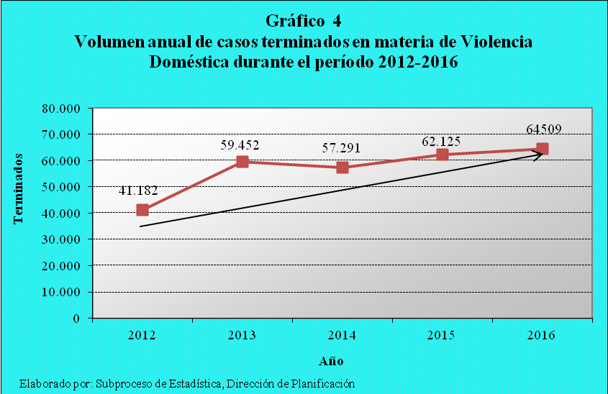

3.2 Casos terminados por Circuito Judicial

El detalle de los casos terminados por circuito judicial se presenta a continuación, para lo cual se ha dividido estos circuitos en dos grupos, el primero donde se registran incrementos en el nivel resolutivo y el segundo en el que se consignan aquellos circuitos en que el volumen de asuntos fenecidos decrece.

Acerca del primer grupo, solamente siete de los quince circuitos presenta incrementos en el nivel resolutivo, respecto de lo acontecido en el 2015, siendo el de Puntarenas y el Segundo de Guanacaste los que lograron la mayor variación.

En cuanto al grupo donde se consignan las disminuciones (ocho circuitos de quince), el Segundo de San José es el que registra la mayor disminución; no obstante, es importante señalar que el Primer Circuito de San José presenta su segunda disminución consecutiva en los casos terminados, lo que evidencia una desmejora en el nivel resolutivo y por ende en la prestación del servicio.

Circuito Judicial | Años |  | Variación
Circuito Judicial | 2015 | 2016 | Absoluta | Relativa
Total | 62.125 | 64.509 | 2.384 | 3,8%
Aumentos de finiquito
Tercero San José | 7.742 | 8.029 | 287 | 3,7%
Cartago | 5.692 | 6.227 | 535 | 9,4%
Puntarenas | 3.212 | 5.960 | 2.748 | 85,6%
Heredia | 5.032 | 5.670 | 638 | 12,7%
Segundo Guanacaste | 3.044 | 4.236 | 1.192 | 39,2%
Primero Guanacaste | 2.773 | 3.083 | 310 | 11,2%
Primero Zona Sur | 2.261 | 2.928 | 667 | 29,5%
Disminuciones de finiquito
Segundo San José | 7.582 | 5.936 | -1.646 | -21,7%
Primero Alajuela | 5.133 | 4.982 | -151 | -2,9%
Primero San José | 4.382 | 3.780 | -602 | -13,7%
Segundo Alajuela | 3.898 | 3.297 | -601 | -15,4%
Segundo Zona Sur | 2.983 | 2.864 | -119 | -4,0%
Segundo Zona Atlántica | 3.356 | 2.821 | -535 | -15,9%
Tercero Alajuela | 2.952 | 2.747 | -205 | -6,9%
Primero Zona Atlántica | 2.083 | 1.949 | -134 | -6,4%
3.3 Casos terminados por tipo de terminación dictada⁽⁾

Tal y como se muestra en el siguiente recuadro, para el 2016, el levantamiento de medida⁽⁾ es el tipo de terminación dictada que exhibe la mayor incidencia, al tener una participación de 63,5%, donde el levantamiento principal es por el hecho de haber transcurrido un año de plazo⁽⁾ de esa medida de seguridad.

En una segunda posición de los motivos de término y con un porcentaje menor, se encuentra el testimonio de piezas al Ministerio Público y a otras oficinas, con un 17,4%.

En este sentido, se debe aclarar que la remisión de los testimonios de piezas hacia otras oficinas, como motivo de término de los asuntos, no implica que los jueces y las juezas pierdan la competencia de las demandas vinculadas con la materia de Violencia Doméstica, o que se termine el proceso principal en los juzgados, por cuanto las medidas de protección a favor de las víctimas se mantienen vigentes hasta su vencimiento y la cancelación se refiere -en términos estrictos- a la variable denominada “testimonios de piezas”, contenida en el cuadro N° 1, del conjunto de cuadros estadísticos anexos al presente informe.

Ahora, al cotejar estos datos con los del 2015, se evidencia que el levantamiento de medida es el que tiene la mayor variación absoluta, para un cambio relativo de 7%. Por su parte, los testimonios de piezas, son los que disminuyen en mayor medida.
Tipo de terminación | Años |  | Variación
Tipo de terminación | 2015 | 2016 | Absoluta | Relativa
Total | 62.125 | 64.509 | 2.384 | 3,8%
Levanta medida provisional | 38.258 | 40.934 | 2.676 | 7 ,0%
Orden de archivo (Rechaza Ad Portas) | 1.604 | 1.395 | -209 | -13,0%
Incompetencia | 3.304 | 2.845 | -459 | -13,9%
Acumulado | 1.159 | 1.170 | 11 | 0, 9%
Testimonios de piezas a otras oficinas | 11.803 | 11.235 | -568 | -4,8%
Archivo y Otros motivos | 5.997 | 6.930 | 933 | 15,6%

Por otro lado, resulta importante considerar que en algunos juzgados se mantiene el expediente en archivo provisional por un año y de igual forma, se cancelan estos expedientes que no tuvieron sentencia por el vencimiento del año de plazo, lo cual resulta incorrecto, mientras que los expedientes normales de levantamiento del año plazo se vinculan con el vencimiento efectivo de las medidas de protección, en los cuales existió una sentencia previa y se cumplió con el objetivo real de resguardo de las víctimas.

Asimismo, se debe recordar que la figura o el motivo de término denominado “levantamiento de la medida, por el transcurso del tiempo sin notificar” se creó precisamente para aquellos casos en los cuales no se lograba notificar a la parte presuntamente agresora, en donde con frecuencia se ordenaba el archivo provisional del expediente, tal como se discutió en la Comisión, al momento de la entrada en vigencia de la Reforma a la Ley Contra la Violencia Doméstica, durante el año 2011.

3.4 Finiquito por Grado de especialización y despacho

El grado de especialización, así como los juzgados que conforman cada uno de ellos, se detalla en el siguiente recuadro, donde destaca el grupo de juzgados relacionados con los “contravencionales y de menor cuantía. De este grupo, es importante señalar que el Juzgado Contravencional y de Menor Cuantía de Upala deja de recibir asuntos relacionados con Violencia Doméstica y su competencia se deja en el Juzgado Civil y Trabajo de Upala. Otro grupo que sobresale es el “Familia, Penal Juvenil y Violencia Doméstica”, cuyo nivel resolutivo del 2016 es mayor que el del 2015. También, es importante mencionar al Juzgado de Violencia Doméstica de Puntarenas, por cuanto su nivel resolutivo creció en un 241,3%, esto debido principalmente al “vencimiento de un año plazo” según el motivo de término “levantamiento de medida provisional”.

GRADO DE ESPECIALIZACIÓN Y JUZGADO |  |  | Año |  |  | Variación  Absoluta
 | 2015 | 2016
TOTAL |  |  | 62125 |  | 64509 | 2384
Violencia Doméstica |  |  | 33295 |  | 32343 | -952
Violencia Dom. del II Circ. Jud. de San José |  |  | 7582 |  | 5936 | -1646
Violencia Dom. I Circ. Jud. de Alajuela |  |  | 4239 |  | 3990 | -249
Violencia Doméstica de Puntarenas |  |  | 1092 |  | 3727 | 2635
Violencia Dom. III Circ. Jud. de San José |  |  | 2766 |  | 2729 | -37
Violencia Dom. Hatillo, San Sebas. y Alajuelita |  |  | 2742 |  | 2471 | -271
Violencia Doméstica de Heredia |  |  | 2722 |  | 2525 | -197
Violencia Doméstica I Circ. Jud. Zona Sur (Pérez Zeledón) |  |  | 1930 |  | 2216 | 286
Violencia Doméstica de Cartago |  |  | 2823 |  | 2207 | -616
Violencia Dom. del I Circ. Jud. San José |  |  | 2243 |  | 2027 | -216
Violencia Doméstica II Circ. Jud. de la Zona Atlántica |  |  | 2075 |  | 1762 | -313
Violencia Doméstica del II Circ. Jud. de Alajuela |  |  | 2154 |  | 1684 | -470
Violencia Dom. del I Circ. Jud. de la Zona Atlántica |  |  | 927 |  | 1069 | 142
Pensiones y Violencia Doméstica |  |  | 3861 |  | 4070 | 209
Pensiones y Viol. Dom. de La Unión (PISAV) |  |  | 511 |  | 1169 | 658
Pensiones y Violen. Doméstica de Pavas (PISAV) |  |  | 997 |  | 1086 | 89
Pensiones y Viol. Dom. San Joaquín de Flores |  |  | 659 |  | 871 | 212
Pensiones y Violencia Doméstica de Siquirres |  |  | 772 |  | 512 | -260
Pensiones y Violencia Doméstica de Escazú |  |  | 922 |  | 432 | -490
Civil, Trabajo, Familia, Penal Juvenil y Violencia Doméstica |  |  | 634 |  | 919 | 285
Civil, Trabajo, Familia, Penal Juv. y Viol. Dom. de Sarapiquí |  |  | 634 |  | 919 | 285
Civil, Trabajo y Familia |  |  | 2224 |  | 2930 | 706
Juzg. Civil, Trabajo y Familia de Buenos Aires |  |  | 331 |  | 712 | 381
Civil y Trabajo del II Circ. Jud. Alajuela, Sede Upala |  |  | 335 |  | 627 | 292
Civil, Trabajo y Familia de Osa |  |  | 337 |  | 580 | 243
Civil, Trabajo y Familia de Aguirre y Parrita |  |  | 610 |  | 534 | -76
Civil, Trabajo y Familia Puriscal |  |  | 611 |  | 477 | -134
Contravencional y de Menor Cuantía |  |  | 12754 |  | 14073 | 1319
Contravencional y de Men. Cuantía de Aserrí |  |  | 1042 |  | 1450 | 408
Contravencional y de Menor Cuantía de Paraíso |  |  | 614 |  | 872 | 258
Contravencional y de Menor Cuantía de San Rafael |  |  | 400 |  | 762 | 362
Contravencional y de Men. Cuant. Carrillo |  |  | 638 |  | 694 | 56
Contravencional y Men. Cuant. Santa Ana |  |  | 428 |  | 686 | 258
Contravencional y Menor Cuantía de Coto Brus |  |  | 512 |  | 571 | 59
Contravencional y de Menor Cuantía de Matina |  |  | 645 |  | 548 | -97
Contravencional y de Menor Cuantía de Guácimo |  |  | 509 |  | 547 | 38
Contravencional y de Men. Cuantía de La Fortuna |  |  | 510 |  | 522 | 12
Contravencional y de Menor Cuantía de Parrita |  |  | 310 |  | 454 | 144
Contravencional y de Menor Cuantía de Esparza |  |  | 399 |  | 441 | 42
Contravencional y de Menor Cuantía de Palmares |  |  | 344 |  | 361 | 17
Contravencional y de Men. Cuant. Sto Domingo |  |  | 356 |  | 354 | -2
Contravencional y de Menor Cuantía de Naranjo |  |  | 390 |  | 347 | -43
Contravencional y de Menor Cuantía de La Cruz |  |  | 252 |  | 347 | 95
Contravencional y de Menor Cuantía de Garabito |  |  | 386 |  | 341 | -45
Contravencional y de Menor Cuantía de Orotina |  |  | 247 |  | 334 | 87
Contravencional y de Menor Cuantía Bribrí |  |  | 511 |  | 332 | -179
Contravencional y Menor Cuantía de Poás |  |  | 322 |  | 309 | -13
Contravencional y de Menor Cuantía de Acosta |  |  | 195 |  | 293 | 98
Contravencional y de Menor Cuantía de Jiménez |  |  | 221 |  | 286 | 65
Contravencional y Menor Cuantía de Atenas |  |  | 269 |  | 273 | 4
Contravencional y de Menor Cuantía de Tilarán |  |  | 254 |  | 268 | 14
Contravencional y de Menor Cuantía de San Isidro |  |  | 261 |  | 239 | -22
Contravencional y de Menor Cuantía de Cóbano |  |  | 140 |  | 232 | 92
Contravencional y de Menor Cuantía de Los Chiles |  |  | 376 |  | 231 | -145
Contravencional y de Menor Cuantía de Guatuso |  |  | 302 |  | 224 | -78
Contravencional y de Menor Cuantía Bagaces |  |  | 175 |  | 229 | 54
Contravencional y de Menor Cuantía Abangares |  |  | 206 |  | 225 | 19
Contravencional y de Menor Cuantía de Valverde Vega |  |  | 158 |  | 172 | 14
Contravencional y de Menor Cuantía Tarrazú, Dota y León Cortés |  |  | 155 |  | 157 | 2
Contravencional y de Menor Cuantía de Jicaral |  |  | 148 |  | 145 | -3
Contravencional y de Menor Cuantía de Montes de Oro |  |  | 226 |  | 144 | -82
Contravencional y de Menor Cuantía de Alvarado |  |  | 84 |  | 120 | 36
Contravencional y de Menor Cuantía Nandayure |  |  | 110 |  | 106 | -4
Contravencional y Menor Cuantía de Mora |  |  | 116 |  | 104 | -12
Contravencional y de Menor Cuantía de Monteverde |  |  | 49 |  | 87 | 38
Contravencional y de Menor Cuantía de Zarcero |  |  | 86 |  | 82 | -4
Contravencional y de Menor Cuantía de San Mateo |  |  | 56 |  | 76 | 20
Contravencional y de Menor Cuantía de Turrubares |  |  | 62 |  | 54 | -8
Contravencional y de Menor Cuantía de Hojancha |  |  | 69 |  | 45 | -24
Contravencional y de Menor Cuantía de Upala |  |  | 221 |  | 9 | -212
Familia, Penal Juvenil y Violencia Doméstica |  |  | 4534 |  | 5707 | 1173
Familia, Penal Juv. y Viol. Dom. de Santa Cruz |  |  | 923 |  | 1977 | 1054
Familia, Penal Juv. y Viol. Dom. de Turrialba |  |  | 1284 |  | 1416 | 132
Familia, Penal Juv. y Viol. Dom. de Grecia |  |  | 869 |  | 894 | 25
Familia, Penal Juv. y Viol. Doméstica de Golfito |  |  | 817 |  | 736 | -81
Familia, Penal Juv. y Violencia Doméstica de Cañas |  |  | 641 |  | 684 | 43
Familia y Violencia Doméstica |  |  | 4664 |  | 4312 | -352
Familia y Viol. Dom. I Circ. Jud. Guanacaste |  |  | 1245 |  | 1330 | 85
Familia y Viol. Dom. II Circ. Jud. Guanacaste (Nicoya) |  |  | 1156 |  | 1269 | 113
Familia y Viol. Dom. III Circ. Jud. de Alajuela (San Ramón) |  |  | 1105 |  | 891 | -214
Familia y Viol. Dom. II Circ. Jud. Zona Sur (Corredores) |  |  | 1158 |  | 822 | -336
Cobro, Menor Cuantía y Contravencional |  |  | 159 |  | 155 | -4
Cobro, Menor Cuantía y Contrav. de Golfito, Sede Puerto Jiménez |  |  | 159 |  | 155 | -4

- CIRCULANTE AL FINALIZAR EL AÑO

4.1 Patrón General

Por segundo año consecutivo, los despachos competentes de la materia de Violencia Doméstica logran disminuir el volumen de asuntos pendientes, incluso la cantidad resultante en el 2016 es la más baja del último quinquenio. La existencia al finalizar el 2016 queda en 42.548 expedientes, sea 4.724 menos que los que se tenía al inicio del período.

Sobre este particular, se recuerda que las entradas y las salidas de los testimonios de piezas no afectan o adulteran al circulante principal, considerando que la apertura de los testimonios de piezas se compensa con el ítem de cancelación de los expedientes denominado “testimonios de piezas remitidos hacia otras oficinas”, tal como se expuso en el apartado 3.3. anterior.

Por otro lado, se debe considerar que no en todos los despachos se procede a crear el testimonio de piezas cuando se interpone la solicitud de medidas de protección a favor de las víctimas, sino que se aplica como buena práctica el traslado inmediato de la víctima hacia la fiscalía penal correspondiente, aunado al hecho de que la aplicación de denuncia única en algunos juzgados del país evita la creación y la terminación de los testimonios de piezas.

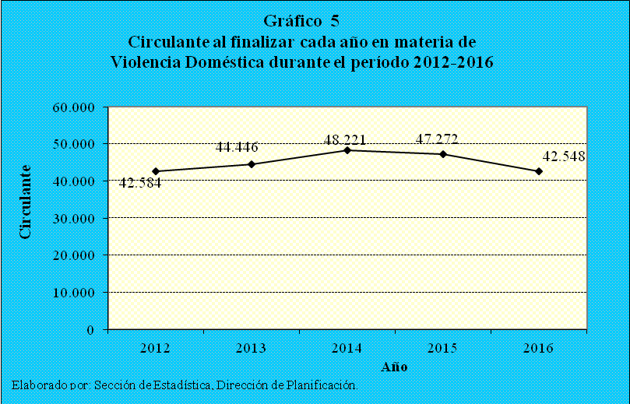

A continuación, se muestra una tabla con la distribución de las categorías que conformaron la estructura de los casos que permanecen en trámite al cierre 2016, según fase en que se encontraban.

Circulante | Total | Porcentaje
final | 42548 | 100,0
Demanda | 17150 | 40,3
Demostrativa | 1071 | 2,5
Conclusiva | 4050 | 9,5
Seguimiento | 10643 | 25,0
Sin fase (2) | 9634 | 22,6

Como puede apreciarse, el mayor grupo de expedientes en trámite se ubica en la fase de demanda, comprendiendo este estado el 40,3% del total de expedientes al haber. La otra mitad de los expedientes se distribuye principalmente en la fase de seguimiento que absorbe una cuarta parte (25%) del total y un 22,6%, denominada como “sin fase” y la fase conclusiva o final, ha mantenido históricamente una concentración de expedientes de un 9,5%.

4.2 Circulante final por Circuito Judicial

Los circuitos judiciales que ostentan las cantidades más altas de asuntos pendientes de resolución son, en ese orden: el Tercer y Segundo Circuito Judicial de San José, así como el de Cartago, los cuales superan los 4.000 expedientes. Al finalizar el 2016, el Circuito Judicial de Puntarenas, junto con el Tercer Circuito Judicial de San José, son los que logran disminuir en mayor medida el circulante, esto en comparación con el 2015.

Por el contrario, en cuatro de los quince circuitos, el circulante creció, ellos son: el Primer y Tercer Circuito Judicial de Alajuela, el Primero de la Zona Atlántica y el Primero de la Zona Sur.

Circuito Judicial | Año |  | Variación anual
Circuito Judicial | 2015 | 2016 | Absoluta | Relativa
Total | 47.272 | 42.548 | -4724 | -10%
Aumentos de circulante
Primero Alajuela | 3.386 | 3.443 | 57 | 2%
Tercero Alajuela | 2.179 | 2.425 | 246 | 11%
Primero Zona Atlántica | 1.764 | 1.879 | 115 | 7%
Primero Zona Sur | 1.821 | 1.851 | 30 | 2%
Disminuciones de circulante
Tercero San José | 5.918 | 4.767 | -1.151 | -19%
Segundo San José | 4.780 | 4.620 | -160 | -3%
Cartago | 4.561 | 4.277 | -284 | -6%
Heredia | 3.967 | 3.461 | -506 | -13%
Segundo Guanacaste | 3.057 | 2.642 | -415 | -14%
Primero San José | 2.691 | 2.587 | -104 | -4%
Puntarenas | 4.579 | 2.570 | -2.009 | -44%
Segundo Alajuela | 2.285 | 2.235 | -50 | -2%
Primero Guanacaste | 2.213 | 2.050 | -163 | -7%
Segundo Zona Atlántica | 2.180 | 1.933 | -247 | -11%
Segundo Zona Sur | 1.891 | 1.808 | -83 | -4%

4.3 Circulante final según grado de especialización y despacho

La variación absoluta registrada para los datos pendientes de resolución al finalizar el 2016 y en comparación con el 2015 se detalla en el siguiente recuadro. Además, se agrupan los juzgados de acuerdo al grado de especialización, donde destaca el Juzgado de Violencia Doméstica del Segundo Circuito Judicial de San José por ser el que tiene el circulante más alto con 4.620 expedientes. Por su parte, el Juzgado de Violencia Doméstica de Puntarenas es el que logra disminuir en mayor medida su circulante, esto por cuanto la reducción es de poco más del 60%.

En lo que al grado de especialización se refiere, los relacionados con “violencia doméstica” representan el 45,7% del total de asuntos activos, seguido por los “contravencionales y de menor cuantía” con un 24,3%, lo que en conjunto constituyen siete de cada diez asuntos.

GRADO DE ESPECIALIZACIÓN Y JUZGADO |  |  | Año |  |  | Variación  Absoluta
 | 2015 | 2016
TOTAL |  |  | 47272 |  | 42548 | -4724
Violencia Doméstica |  |  | 21849 |  | 19444 | -2405
Violencia Doméstica II Circ. Jud. de San José |  |  | 4780 |  | 4620 | -160
Violencia Doméstica I Circ. Jud. de Alajuela |  |  | 2631 |  | 2697 | 66
Violencia Doméstica de Cartago |  |  | 1813 |  | 1729 | -84
Violencia Dom. III Circ. Jud. de San José |  |  | 2000 |  | 1624 | -376
Violencia Dom. Hatillo, San Sebas. y Alajuelita |  |  | 1441 |  | 1469 | 28
Violencia Doméstica I Circ. Jud. Zona Sur (Pérez Zeledón) |  |  | 1038 |  | 1298 | 260
Violencia Doméstica de Heredia |  |  | 1314 |  | 1263 | -51
Violencia Doméstica de Puntarenas |  |  | 2907 |  | 1160 | -1747
Violencia Dom. I Circ. Jud. San José |  |  | 1096 |  | 1135 | 39
Violencia Doméstica del II Circ. Jud. de Alajuela |  |  | 980 |  | 960 | -20
Violencia Doméstica II Circ. Jud. de la Zona Atlántica |  |  | 1093 |  | 809 | -284
Violencia Doméstica I Circ. Jud. de la Zona Atlántica |  |  | 756 |  | 680 | -76
Pensiones y Violencia Doméstica |  |  | 3779 |  | 3712 | -67
Pensiones y Viol. Dom. de La Unión (PISAV) |  |  | 1044 |  | 871 | -173
Pensiones y Violen. Doméstica de Pavas (PISAV) |  |  | 937 |  | 846 | -91
Pensiones y Violencia Doméstica de Siquirres |  |  | 610 |  | 813 | 203
Pensiones y Viol. Dom. San Joaquín de Flores |  |  | 758 |  | 634 | -124
Pensiones y Violencia Doméstica de Escazú |  |  | 430 |  | 548 | 118
Civil, Trabajo, Familia, Penal Juvenil y Violencia Doméstica |  |  | 663 |  | 644 | -19
Civil, Trabajo, Familia, Penal Juv. y Viol. Dom. de Sarapiquí |  |  | 663 |  | 644 | -19
Civil, Trabajo y Familia |  |  | 2439 |  | 2060 | -379
Juzg. Civil, Trabajo y Familia de Buenos Aires |  |  | 783 |  | 553 | -230
Civil y Trabajo del II Circ. Jud. Alajuela, Sede Upala |  |  | 580 |  | 540 | -40
Civil, Trabajo y Familia Puriscal |  |  | 406 |  | 344 | -62
Civil, Trabajo y Familia de Osa |  |  | 346 |  | 323 | -23
Civil, Trabajo y Familia de Aguirre y Parrita |  |  | 324 |  | 300 | -24
Contravencional y de Menor Cuantía |  |  | 11774 |  | 10355 | -1419
Contravencional y de Menor Cuantía de Aserrí |  |  | 1311 |  | 693 | -618
Contravencional y de Menor Cuantía de Paraíso |  |  | 541 |  | 619 | 78
Contravencional y de Menor Cuantía de Matina |  |  | 608 |  | 613 | 5
Contravencional y de Menor Cuantía Carrillo |  |  | 630 |  | 596 | -34
Contravencional y de Menor Cuantía Bribrí |  |  | 400 |  | 586 | 186
Contravencional y de Menor Cuantía de Naranjo |  |  | 435 |  | 514 | 79
Contravencional y de Menor Cuantía de San Rafael |  |  | 743 |  | 501 | -242
Contravencional y Menor Cuantía Santa Ana |  |  | 664 |  | 441 | -223
Contravencional y de Menor Cuantía de La Fortuna |  |  | 401 |  | 351 | -50
Contravencional y de Menor Cuantía de Palmares |  |  | 308 |  | 330 | 22
Contravencional y de Menor Cuantía de Guácimo |  |  | 477 |  | 311 | -166
Contravencional y Menor Cuantía de Coto Brus |  |  | 325 |  | 297 | -28
Contravencional y de Menor Cuantia de Garabito |  |  | 339 |  | 292 | -47
Contravencional y de Menor Cuantía de Jicaral |  |  | 106 |  | 105 | -1
Contravencional y de Menor Cuantía de Esparza |  |  | 292 |  | 287 | -5
Contravencional y de Menor Cuantía de Sto Domingo |  |  | 297 |  | 269 | -28
Contravencional y Menor Cuantía de Poás |  |  | 251 |  | 245 | -6
Contravencional y Menor Cuantía de Atenas |  |  | 216 |  | 234 | 18
Contravencional y de Menor Cuantía de La Cruz |  |  | 310 |  | 229 | -81
Contravencional y de Menor Cuantía de Los Chiles |  |  | 172 |  | 228 | 56
Contravencional y de Menor Cuantía de Parrita |  |  | 350 |  | 221 | -129
Contravencional y de Menor Cuantía de Jiménez |  |  | 267 |  | 201 | -66
Contravencional y de Menor Cuantía de Orotina |  |  | 209 |  | 188 | -21
Contravencional y de Menor Cuantía Abangares |  |  | 173 |  | 188 | 15
Contravencional y de Menor Cuantía Bagaces |  |  | 190 |  | 166 | -24
Contravencional y de Menor Cuantía de Guatuso |  |  | 143 |  | 156 | 13
Contravencional y de Menor Cuantía de Tilarán |  |  | 136 |  | 151 | 15
Contravencional y de Menor Cuantía de San Isidro |  |  | 192 |  | 150 | -42
Contravencional y de Menor Cuantía de Montes de Oro |  |  | 138 |  | 139 | 1
Contravencional y de Menor Cuantía Tarrazú, Dota y León Cortés |  |  | 142 |  | 142 | 0
Contravencional y de Menor Cuantía de Acosta |  |  | 229 |  | 135 | -94
Contravencional y de Menor Cuantía de Valverde Vega |  |  | 119 |  | 128 | 9
Contravencional y de Menor Cuantía de Cóbano |  |  | 191 |  | 120 | -71
Contravencional y de Menor Cuantía de Zarcero |  |  | 95 |  | 110 | 15
Contravencional y de Menor Cuantía de Mora |  |  | 64 |  | 86 | 22
Contravencional y de Menor Cuantía de San Mateo |  |  | 79 |  | 79 | 0
Contravencional y de Menor Cuantía de Alvarado |  |  | 63 |  | 69 | 6
Contravencional y de Menor Cuantía Nandayure |  |  | 61 |  | 67 | 6
Contravencional y de Menor Cuantía de Monteverde |  |  | 38 |  | 51 | 13
Contravencional y de Menor Cuantía de Hojancha |  |  | 29 |  | 34 | 5
Contravencional y Menor Cuantía de Turrubares |  |  | 31 |  | 33 | 2
Contravencional y de Menor Cuantía de Upala |  |  | 9 |  | 0 | -9
Familia, Penal Juvenil y Violencia Doméstica |  |  | 3367 |  | 2983 | -384
Familia, Penal Juv. y Viol. Dom. de Santa Cruz |  |  | 1296 |  | 932 | -364
Familia, Penal Juv. y Viol. Dom. de Turrialba |  |  | 691 |  | 646 | -45
Familia, Penal Juv. y Viol. Dom. de Grecia |  |  | 488 |  | 540 | 52
Familia, Penal Juv. y Viol. Doméstica de Golfito |  |  | 508 |  | 479 | -29
Familia, Penal Juvenil y Violencia Doméstica de Cañas |  |  | 384 |  | 386 | 2
Familia y Violencia Doméstica |  |  | 3287 |  | 3234 | -53
Familia y Viol. Dom. I Circ. Jud. Guanacaste |  |  | 1020 |  | 930 | -90
Familia y Viol. Dom. II Circ. Jud. Guanacaste (Nicoya) |  |  | 935 |  | 908 | -27
Familia y Viol. Dom. III Circ. Jud. de Alajuela (San Ramón) |  |  | 734 |  | 803 | 69
Familia y Viol. Dom. II Circ. Jud. Zona Sur (Corredores) |  |  | 598 |  | 593 | -5
Cobro, Menor Cuantía y Contravencional |  |  | 114 |  | 116 | 2
Cobro, Menor Cuantía y Contravencional de Golfito, Sede Puerto Jiménez |  |  | 114 |  | 116 | 2

Con la finalidad de facilitar la comparación e interpretación de esta razón, se usa como factor de amplificación 100.
La Tasa de congestión se calcula al dividir la carga de trabajo entre el número de casos terminados en un período definido. Un valor de cien exacto en este indicador sugiere que no existe congestión o saturación en la carga de trabajo de los juzgados. Valores superiores a este punto indican algún grado de congestión.
El porcentaje de pendencia se calcula dividiendo la cantidad de asuntos pendientes entre la carga de trabajo y el resultado es multiplicado por 100.
El porcentaje de resolución se obtiene del cociente de los asuntos terminados respecto a la carga de trabajo, multiplicado el resultado anterior por 100.
Es importante recordar que por cuarto año continuo, debido a los cambios establecidos en la Ley Contra la Violencia Doméstica, el motivo de término “mantiene medida provisional” no aplica como motivo de término, ya que los casos así dictaminados se consideran como parte del circulante, hasta el vencimiento de las medidas impuestas.
El levantamiento de medida, como motivo de terminación, es consecuente con la naturaleza temporal de las medidas de protección, aspecto regulado en la Ley contra la Violencia Doméstica, artículo 4. Con ese motivo de terminación se está cumpliendo con el compromiso estatal regulado en esa legislación, así como en los instrumentos de derecho internacional de derechos humanos involucrados en esta temática.
Este motivo de término es consecuente con la naturaleza temporal de las medidas de protección, aspecto regulado en la Ley contra la Violencia Doméstica artículo 4.

